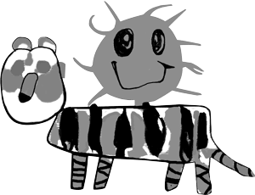
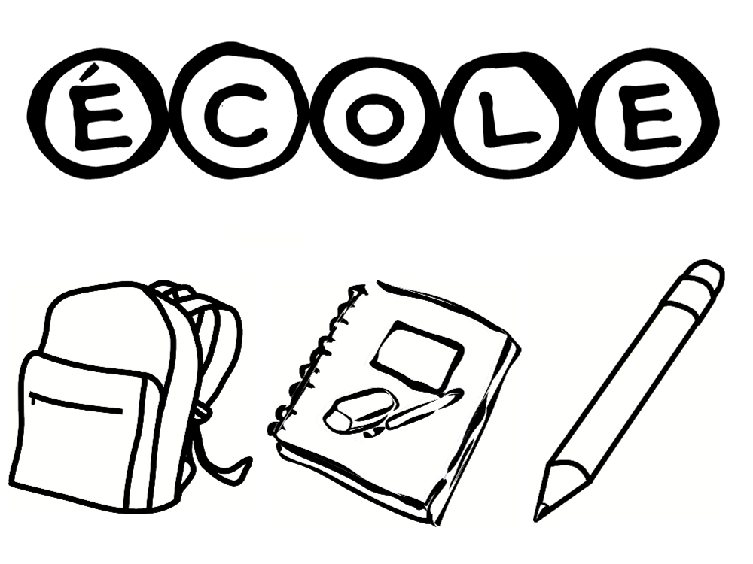
École Lajoie
Fournitures scolaires
2025-2026
Primaire accueil 920

À vous procurer au magasin de votre choix!
Quantité | Fournitures
1 | Sac d’école
1 | Boîte à lunch
1 | Bouteille d’eau réutilisable (recommandé)
10 | Couvertures duo-tang (3 attaches à l’intérieur) (2 rouges, 2 bleus, 2 jaunes, 2 verts, 2 oranges)
8 | Cahiers lignés Canada de 32 pages (2 jaunes, 2 roses, 2 verts, 2 bleus), pas de spirale
1 | Paquet de feuilles lignées (150) (ou 200)
1 | Cartable (reliure à anneaux) 1 pouce – 2.5 cm (couleur à votre choix)
1 | Étui à crayons
1 | Gros bâton de colle
10 | Crayons à mine aiguisés
2 | Gommes à effacer blanches
1 | Boîte de 8 marqueurs lavables, marqueurs à pointe large
1 | Boîte de 12 crayons de couleur en bois (ceux de l’année précédente font aussi bien)
2 | Stylos rouges
1 | Taille-crayons avec réceptacle
3 | Crayons surligneurs (1 jaune, 1 orange, 1 bleu)
1 | Règle graduée en cm (30 cm)
1 | Paire de ciseaux
1 | Rapporteur d’angles
1 | Paquet de 10 pochettes plastiques
Arts plastiques:
- 1 duo-tang (jaune) avec reliure à oeillets de métal (neuf ou usagé)
- 1 cahier à dessin reliure à spirale (celui de l’année scolaire précédente ou neuf)
- 1 bâton de colle (40g.) identifié
- 1 tablier avec manches, identifié (vieille chemise/chandail ou tablier neuf)

Art dramatique : un duo-tang noir

Éducation physique : un short ou un pantalon de jogging, un t-shirt, des souliers de course, un sac de tissu identifié au nom de l’enfant.

Merci d’identifier et d’apporter les fournitures scolaires
dès les premières journées de classe.

Francine Goyette Gabriel Maynard
Directrice Directeur adjoint

